归绎推理第四题

本题初看之下，可能犯案的人里面，宸少没有动机，钥匙只有宸少和青司有，虽然青司的钥匙放在办公室，可宸少做实验到六点半，监控说明此时其他人都离开了。直到20:48，青司、欧娜娜来找回钥匙，并没有其他人进入，所以在一个人作案，非合谋的前提下，其他人也拿不到钥匙。
晚上来大楼的君墨和苏南没有504的钥匙。
似乎犯罪的人只可能是青司。从逻辑上看，青司确实是有可能的，她可以假装在办公室寻找钥匙，实际从南边的办公室门出去跑到504操作空调完再回来。

但这是一个伪解答。

仔细看看，你会发现几个细节有违和感，从而发现真相并非如此。我们不妨用自问自答的形式来分析：

1、湿度表安装在哪里？
2、实验室的两个门，经常开的和一般不开的是哪个？

原文「“这个门一般是不打开的，钥匙就放在我这里。”宸少抬手示意手中的钥匙串，“不过去卫生间还是会从这里走，回来后再从里面锁上就行。”
“它旁边那个表是什么？”我指着一个类似电子时钟的东西，挂在墙壁上，位于那个门的左侧，靠墙角位置。」

答：湿度表位于门左侧，靠墙角的位置。而女厕所走廊一侧的门位于房间中间，只有男厕所走廊一侧的位置才靠墙角，所以湿度表是在男厕所这边走廊的墙上。
由此可知，一般不开的门和湿度计是在同一侧，也就是男厕这一侧。常开的门（有两把钥匙的）在女厕所那一侧。

3、照片是在哪里拍的？

答：在欧娜娜站在办公室门口等待青司时，看到宸少从厕所出来，追上去要求合影。
虽然青司介绍宸少时，描述稍微有点暧昧不明，没有明确是男是女。
但是，开场在办公室集合的时候，王梓亦没来前，男女人数正好相等。已知研一师姐青司是女的，带着的欧娜娜也是女的，君墨女（许安同叫了她美女），许安同和万俟潇是男的。肖瑾瑜、苏南一男一女。也就是说，只有宸少是男的，才满足「男女人数相等」这个条件。
另外，欧娜娜把和宸少的合影发在朋友圈后，下面的几条评论也证实宸少是男性。

因此，照片拍摄的地点应该是在男厕所那边的走廊，504门口。

分析到这里，就出现了一个矛盾。
湿度计明明是在男厕走廊一边墙上，一般应该在女厕走廊侧拍照才能拍到才对？但是他们拍照是在是男生厕所走廊那一侧，站在男生厕所那一侧走廊，拍照拍的是女生厕所这一侧的墙壁，这边没有湿度计。

而君墨和其他人也是这么认为的：
4、君墨为什么会排除青司的嫌疑？
原文「所以可以排除青司的嫌疑了。”君墨说道，“毕竟你们就站在实验室门口，青司不可能绕过你们进去吧」
这里看到了湿度计，君墨误以为他们拍照是在女厕这一侧走廊拍照的，因为男厕走廊一侧门是反锁的，有钥匙也开不了，所以君墨才会排除青司。
正因为照片上拍到湿度计，所以其它人默认拍照是在女卫这一侧，实际上拍照是在男卫那一侧，所以青司本来想说什么，但是被打断了，应该是想说自己拍照的地点不在这边。

5、为什么会出现这样的矛盾？
那是因为女厕这边墙壁上有镜子。实验室是练舞室改造而来的，而我们知道，练舞室都会配置整面墙壁的大镜子。这面墙壁的镜子应该是因为放了立式空调柜，冰箱等大型的电器家具给挡住了，所以不太容易注意到后面有镜子。但是刚好从这些电器之间的缝隙反射到湿度计的数字。

6、照片的真相是什么？
照片拍到的是22，他们认为数字是55，只有经过相机自拍时的镜像导致的。
但实际上他们是从男生厕所走廊那一侧拍的，之所以能拍到湿度计，是因为女卫生间这一侧的墙壁有一面镜子，这样成像就经过镜子，经历了双重镜像。双重镜像等于没有镜像，所以实际数字就是22。
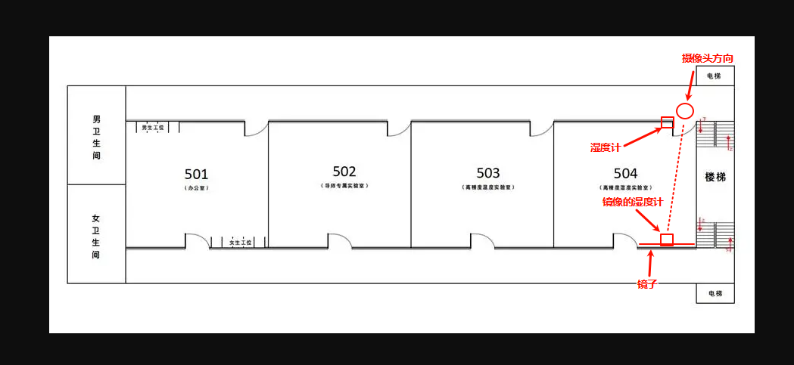

这样一来，真相就经历了一百八十度的大反转。

真解答

既然拍到的数字是22，那就肯定不是青司了。因为即使青司所为，她进入实验室操作空调到拍照片的时间最多只经过10分钟，湿度不可能这么快从45-65之间降到22。

「不知过了几分钟，走廊上刺骨的寒风刮得我脸颊些许生疼。此时，宸少刚好从厕所里出来，看到我有些诧异，笑着点头，又站在门外朝办公室里看了一眼，然后就径直走向电梯。」
这段话也说明，宸少从厕所出来看到欧娜娜，本来是有些诧异的，但是站在门外朝办公室看了一眼啥也没说就走了，说明他看到了青司在里面找东西。而只有男生厕所那侧从门外才能看到女生工位。另外也说明当时这一侧的办公室门还开着，欧娜娜站在门外可以直接看到女生工位，如果青司从另一侧门离开去干坏事，很难不被欧娜娜发现。

犯人是谁？
「重新拉闸后我发现实验室的湿度计显示只有26%」
而晚上九点前就22%的话，说明停电以后，湿度是上升了而不是下降了。湿度大幅下降是在做完实验的六点半到九点之间，这段时间在实验楼的人就只有宸少！

降低湿度还有一个可能，那就是空调开制热，制热会飞快降低湿度。君墨就抱怨过有人老是顺手打开制热，说了好几次不听。
「就也不全是，制热状态持续久了也会降低空气的含湿量，湿度降的比不开空调还快。”君墨补充了一句，又小声嘀咕，“说了好多次不要顺手就把制热模式开了，老是不听。”」

那这个推理有证据吗？有的。
「我看了眼时间，已经五点半了，外面天都黑了，一股冷风吹进，我拉上羽绒服拉链，摇摇头，决定待会点个外卖吃就行」
「走出实验室时，我发觉外面确实很冷，将手里的羽绒服穿上，此时点好的外卖已经在路上。」

五点半的时候，万俟潇过来敲门，那时候宸少还是穿着羽绒服的。等到6点半走出实验室的时候，他是没穿的。走出实验室发现很冷，说明实验室内很暖和。也就是大家都走了以后，宸少就悄悄打开了空调制热，估计他想着说开个半小时1小时的没关系，然而离开的时候，他忘记关掉了。
宸少是6点半就离开实验室的，如果他忘记关制热，那么到9点的时候，湿度计上就不会是55了，而应该是22。这就是宸少是犯人的证据。

「沉默了半响的宸少忽然开口：“算了，这是个意外，多半是昨天空调的湿度调节系统出了差错，早上重启就好了。”」
宸少最后其实也发现了是自己忘记关空调造成的，企图装成意外，蒙混过去。

